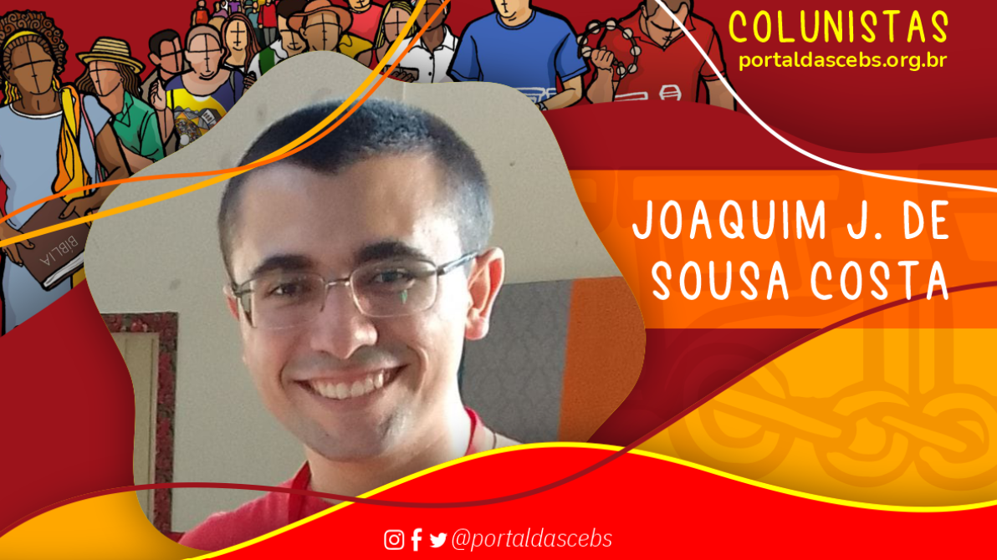

Siguiendo los pasos de Jesús

En nuestra introducción al Nuevo Testamento, nos ocuparemos de los Evangelios. No son una biografía de Jesús, sino una catequesis hecha por las primeras comunidades cristianas a partir de las tradiciones que recibieron sobre el Señor. Hay cuatro evangelios canónicos (Mateo, Marcos, Lucas y Juan), es decir, reconocidos por la Iglesia como coherentes con el mensaje de Jesús. Cada uno aborda al Maestro de Nazaret desde diferentes perspectivas. Nos ocuparemos aquí de los evangelios sinópticos y del libro de los Hechos de los Apóstoles profundamente vinculado a uno de los sinópticos (el evangelio de Lucas).
Los sinópticos son los tres evangelios similares: Mateo, Marcos y Lucas. La palabra proviene del griego: syn (con, al lado de) y óptica (ojo, mirada). Son Evangelios que se pueden ver juntos, con una sola mirada porque son parecidos. La pregunta sinóptica estudia el surgimiento de estos tres evangelios, cómo uno depende de los demás, quién vino primero, etc. Hasta la fecha, la explicación más aceptada es la llamada Teoría de las Dos Fuentes : El Evangelio de Marcos y una fuente de dichos de Jesús llamada Fuente Q serían el material básico para los demás evangelios sinópticos. Esta teoría dice que Marcos se basó en tradiciones orales y escritas recibidas sobre Jesús; Mateo y Lucas usaron cada uno sus propias fuentes, usaron el Evangelio de Marcos y esta fuente Q.
Evangelio de Marcos . En cuanto al lugar y contexto de la escritura, hay quienes defienden a Roma. Escribe para una comunidad que ha sido perseguida. Lo que nos lleva a pensar en la Iglesia de Roma bajo la persecución de Nerón desde el 64 d.C. Tenemos términos traducidos en arameo (3,17; 7,34; 10,46; 15,22.34), que indican que su audiencia no. saber Esta lengua, por lo tanto, no puede ser de Palestina, y mucho menos de Galilea, donde se hablaba tal lengua. Y Marcos también tiene que explicar algunas costumbres judías, lo que puede indicar que no estaba escribiendo a judíos helenistas, sino a gentiles. Posiblemente fue escrito a finales de los años 60 o principios de los 70. Todo el texto busca aclarar quién es Jesús. La primera parte trata más de la identidad de Jesús (quién es él) y la segunda de la naturaleza de su mesianismo (qué clase de Cristo es). El secreto mesiánico es un tema importante en Marcos: revela que no se pueden tomar decisiones apresuradas sobre Jesús, representado en la figura de Pedro, que profesó correctamente a Jesús como Mesías, pero no comprendió el verdadero significado de su mesianismo como siervo sufriente. Sólo a través de la cruz, la resurrección y el seguimiento se comprende quién es Jesús. Un pagano ve la filiación divina en el crucificado al final del Evangelio (15,39).
Evangelio de Mateo . La comunidad para la que escribe Mt es probablemente una comunidad mixta, de cristianos judíos más rígidos y cristianos más abiertos procedentes del paganismo. Mateo escribe a los cristianos de habla griega. Se cree que fue escrito en Antioquía, Siria. En una de sus parábolas menciona la destrucción de Jerusalén, por lo que debió ser escrita después del 70, se cree que fue entre el 80 y el 100. Parece ser una comunidad que se acomodó a la venida definitiva de Cristo, retrasando así Mt. insiste en la importancia del seguimiento. Uno imagina que había muchas divisiones en la comunidad, de ahí la insistencia de Mt en el perdón y la reconciliación. Frente a algunos que insisten en la arrogancia de algunos títulos, como señor, maestro, padre, que provienen del judaísmo, Mt recuerda que la comunidad cristiana es de hermanos. Mateo o el autor de este Evangelio, quienquiera que fuera, era un judío muy conocedor de la ley y convertido al cristianismo. Dos textos limitan la misión a Israel (10,5s y 15,24), pero al final esta misión se vuelve universal (28,19). El texto no habla de ascensión, sino de que Jesús estará con ellos hasta el fin de los tiempos; el énfasis está en la presencia de Jesús entre la comunidad. Él es el Dios con nosotros (Emanuel), el Yahvé salva (Jesús). En el Monte, es la ley la que está sujeta a Jesús, no al revés, que es él quien le da plenitud; la ley es limitada (hasta el fin del mundo), pero las palabras de Jesús nunca pasarán (24,35); no es la ley la que permite el acceso al Reino de los Cielos (5,19). Hay gran énfasis e importancia en el Reino de Dios, que ya es experimentado por quienes acogen a Jesús, quien a su vez concede la gracia de vivir la voluntad de Dios. Y aquí es bueno tener claro que “el reino de Dios no es una 'buena noticia' para todos indiscriminadamente. No todos pueden oírlo por igual: los terratenientes que se dan un festín en Tiberíades y los mendigos que mueren de hambre en las aldeas” (JA Pagola). Jesús es el anunciador de este Reino y maestro (4,17.23; 9,35); Es quien enseña con el poder de interpretar la ley entendida como expresión de la voluntad de Dios. Es una figura que trasciende incluso a Moisés. Mt es el único Evangelio en el que aparece la palabra “Iglesia” (16,18; 18,17). La Iglesia no es el Nuevo Israel, sino el Verdadero Israel; No se identifica con el Reino, pero es signo del mismo. Hay un gran énfasis en la práctica del amor; insistencia en una comunidad de hermanos, sin títulos honoríficos; el énfasis en la fraternidad era tan grande que la reconciliación debía anteponerse a la liturgia (5,23-24); Además, la comunidad será juzgada por su atención a los pobres (25:31-46).
Evangelio de Lucas . Cristiano de segunda generación que escribe para cristianos helenistas en contacto con otra cultura, pero en continuidad con la tradición. Una buena forma de conocer la realidad del pueblo en la época de Jesús es conocer sus parábolas. El autor fue identificado a menudo con Lucas, médico y compañero de Pablo (Col 4,14; Fm 24; 2 Tim 4,11). Es un gentil convertido o un judío helenizado. La obra fue escrita fuera de Palestina en el año 80/85 d.C. C. Como historiador que pretende ser, Lucas muestra el contexto político de la época de Jesús. En medio del gobierno de los tiranos, nace el verdadero salvador. Son interesantes el contenido de la predicación de Juan Bautista, típico de los escritos de Lucas (L), y la genealogía que hace el evangelista, que se remonta a Adán y Dios, no sólo a Abraham y Mateo. Su idea es transmitir la universalidad de la salvación. Un tema fundamental que guía a todos los demás en Lucas es el Espíritu Santo: es él quien actúa en Juan Bautista estando aún en el vientre de su madre (1,15) dejándola también llena del Espíritu (1,41), en María. para que conciba (1.35); actúa sobre Zacarías para que profetice (1,67); inspira a Simeón (2,25-28); viene en el bautismo de Jesús (3,22) y lo acompaña en el desierto durante las tentaciones (4,1); Jesús regresa a Galilea con el poder del Espíritu (4,14), y es impulsado por él a evangelizar a los pobres (4,18); es dada por el Padre a quien la pide (11,13); inspira lo que los cristianos deben decir (12,12); actúa en toda la actividad de Jesús. Lucas dedica, más que otros evangelistas, espacio a las mujeres en su obra. Isabel (1,13); María (1,26); la profetisa Ana (2,36-38); las discípulas que acompañaban a Jesús, muchas de ellas yendo a la cruz (23,27.49); los primeros testigos de la resurrección son las mujeres (24:1-8). La misericordia es uno de los temas centrales de Lucas (1,50.54.58.72.78); es la actitud del buen samaritano (10:36); tema de las tres parábolas del capítulo 15. Otro tema recurrente son los pobres. En Lucas, Jesús dice que fue enviado a anunciar el Evangelio a los pobres (4,18; 7,22); afirma que el Reino es de los pobres; añade los “ayes” contra los ricos (6,20-26); aconseja dar bienes a los pobres (11,41; 12,33, 14,33; 16,14-15); trae la parábola del rico y Lázaro (16,19-31) y el rico necio (12,13-21). “No temáis, rebaño pequeño, porque a vuestro Padre le plació daros el Reino” (12:32).
Hechos de los Apóstoles . La obra aborda los primeros momentos de la Iglesia, comunidad de seguidores de Jesús, mostrando cómo se realizó el misterio de la salvación de Dios en medio de las contradicciones de cada contexto. Las fuentes de Hechos van desde relatos orales guardados y transmitidos por tradición hasta textos de discursos y oraciones de la Iglesia primitiva. Sin embargo, hay mucha creatividad teológica del autor. Las Actas cuentan con 18 discursos mayores (1/4 de la obra) o 24 (1/3 si se cuentan las intervenciones menores). Estos discursos son muy probablemente construcciones del autor, aunque los ponga en boca de personajes, como Paulo o Pedro. Acerca de los viajes misioneros de Pablo narrados aquí, mucho puede ser confirmado por los escritos de Estrabón y las excavaciones modernas. Hay un gran consenso en que el autor de los Hechos de los Apóstoles es el mismo autor del Evangelio de Lucas, ya que la afinidad literaria es muy grande. Ambos forman dos partes de una sola obra. La tradición ha sostenido que este autor es Lucas. ¿Podría ser el compañero de viaje y médico de Pablo (Col 4:14)? Algunos pasajes de los Hechos narrados en primera persona durante los viajes de Pablo (Hechos 16,16-17; 20,6-7.13; 21,1.7.12) hicieron creer así a muchos. Sin embargo, dadas las divergencias con textos del propio Paulo, hoy la tendencia en los estudios es creer que el autor sería otro. Los Hechos muestran cómo se va concretando el proyecto de Dios en el mundo a través de los discípulos de Jesús. El anuncio que comienza en Jerusalén va a Samaria y a todos los pueblos, hasta llegar a la gran Roma (1,8; 8,1-8; 11,19-26; 23,11). Aunque Pedro y Pablo parecen ser los personajes destacados de la obra, el Espíritu es el verdadero protagonista, quien guía su misión (mencionado al menos 56 veces). La obra presenta el surgimiento de diferentes ministerios en la comunidad y cómo todos deben ser utilizados para el bien del Reino de Dios. En Hechos 2,42-47; 4,32-35, aparece el ideal de comunidad y vida fraterna, de compartir e igualdad, es decir, cómo debe ser la Iglesia. “Los lectores tienen ante sus ojos un proyecto comunitario ideal en el que inspirarse. Esto no excluye que Lucas haya utilizado algunos recuerdos o información de primera mano... Sobre el entusiasmo y la generosidad de la primera Iglesia inmediatamente después de Pentecostés” (R. Fabris). Jesús anunció el Reino de justicia, hermandad y paz en el poder del Espíritu. La Iglesia, comunidad de sus seguidores, debe continuar su misión en el mundo. ¡Aquí está nuestro desafío!

https://portaldascebs.org.br/seguindo-os-passos-de-jesus/

